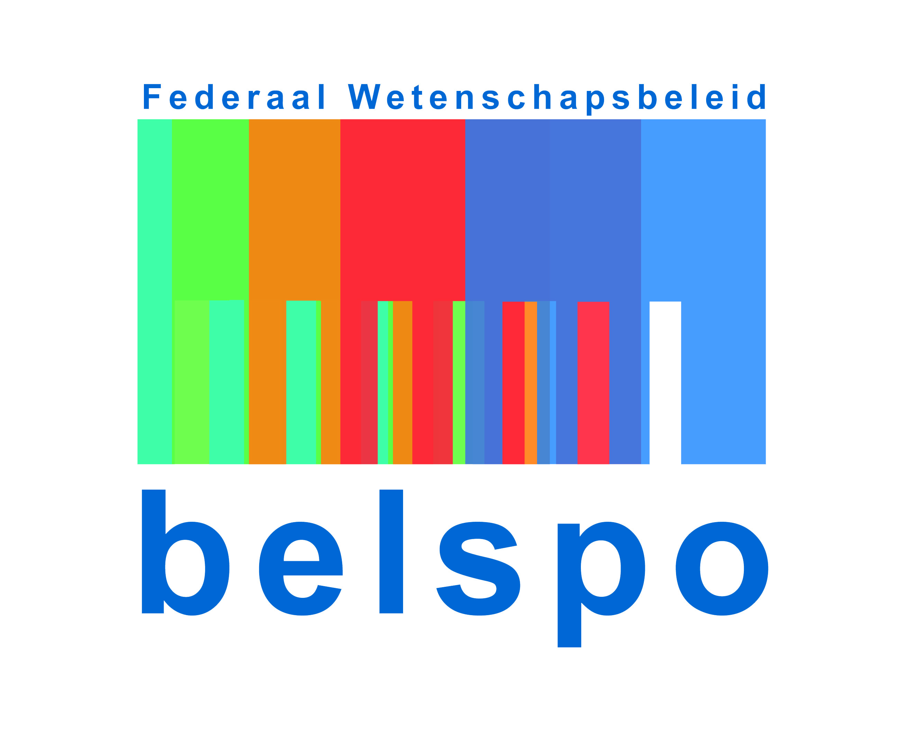

PROGRAMMATORISCHE FEDERALE OVERHEIDSDIENST
WETENSCHAPSBELEID



Programma

« AGORA »

ADMINISTRATIVE RICHTLIJNEN II:

Bepalingen met betrekking tot de verslagen

INLEIDING

Dit document, de "Administratieve richtlijnen", dient als toelichting bij de uitvoering van de onderzoekscontracten afgesloten in het kader van het programma «AGORA». Het is bestemd voor de promotoren en de onderzoekers die betrokken zijn bij de projecten en de personen die instaan voor de administratieve opvolging.

In deze administratieve richtlijnen worden de bepalingen van het contract samengevat en toegelicht en de praktische regels (instructies en formulieren) meegedeeld die volgen uit de in het contract vastgelegde administratieve handelingen. Volgende secties worden onderscheiden:

- Sectie I: administratieve richtlijnen betreffende het aanvangsverslag;
- Sectie II: administratieve richtlijnen betreffende de activiteitenverslagen;
- Sectie III: administratieve richtlijnen betreffende het eindverslag;
- Sectie IV: administratieve richtlijnen betreffende de valorisatieverslagen.

Ter herinnering, de onderzoeksovereenkomst omvat drie verschillende en onlosmakelijk verbonden delen, namelijk:
- het Basiscontract,
- Bijlage I – Technische specificaties,
- Bijlage II – Algemene voorwaarden van toepassing op het contract;
- Bijlage III – Protocolakkoord.

ALGEMENE PRINCIPES

De belangrijkste bepalingen met betrekking tot de verslagen zijn opgenomen in artikel 6 van bijlage I en artikels 13 en 14 van bijlage II.

Overeenkomstig het contract moeten volgende verslagen worde ingediend:
- het aanvangsverslag;
- de activiteitenverslagen:
- semestriële activiteitenverslagen
- activiteitenverslag bestemd voor de tussentijdse evaluatie (in geval van projecten in twee fasen);
- het eindverslag;
- het of de valorisatieverslag(en)

Alle verslagen worden gezamenlijk ingediend via de coördinator (in het geval van een netwerk), wat niet uitsluit dat sommige onderdelen door de partners afzonderlijk mogen worden opgesteld.

De verslagen moeten bij de programma-administrateur worden ingediend volgens de in artikel 6.5 van bijlage I van het contract vastgelegde datums.

Alle richtlijnen en standaardformulieren zijn beschikbaar in de rubriek “documenten promotoren” op www.belspo.be/agora

SECTIE I: AANVANGSVERSLAG

Het aanvangsverslag (zie art. 6.1 van bijlage I) is een beknopt verslag waarin de conventies, onderzoekscontracten en/of brevetten waarover de onderzoekseenhe(i)d(en) van het project beschikken, worden vermeld. Het beschrijft tevens de middelen – mankracht en uitrusting – die van bij aanvang van het project door de promotor(en) voor de uitvoering worden ingezet. Het bevat verder een korte beschrijving van de stand van de kennis van de ploeg met betrekking tot het domein van het onderzoek.

Het wordt ingediend binnen 3 maanden na de aanvang der werkzaamheden van het project, zoals is vastgelegd in artikel 2.1 van het basiscontract.

In het geval van netwerk, is het aanvangsverslag een compilatie van verschillende deelverslagen die door elke partner afzonderlijk worden opgesteld en door de coördinator worden ingediend. Het bevat ook de interne overeenkomst van het netwerk.

Bij de redactie van het aanvangsverslag dient gebruik te worden gemaakt van het formulier dat op de website van het programma “AGORA” te vinden is.

Iedere wijziging aan het aanvangsverslag wordt op het einde van het semester waarin de wijziging plaatsvond in het activiteitenverslag opgenomen.

SECTIE II: ACTIVITEITENVERSLAGEN

De richtlijnen m.b.t. de activiteitenverslagen (zie art. 6.2 van bijlage I) worden in dit document opgenomen. Alle standaard documenten zijn te downloaden op de website van het programma “AGORA”;

II.1. Periodieke activiteitenverslagen

Deze verslagen (zie art. 6.2.1 van bijlage I) worden elk semester ingediend en actualiseren de gegevens van het aanvangsverslag. Zij geven een bondige beschrijving van de uitgevoerde werkzaamheden, hun voortgang en de vooruitzichten voor het volgende jaar.

De activiteitenverslagen bevatten de volgende informatie:

- wijzigingen in het personeel, contracten en conventies, uitrusting en onderaanneming;
- vergaderingen van het begeleidingscomité, de wijzigingen in de samenstelling ervan, de concrete bijdragen van het comité bij het onderzoek;
- stand van de activiteiten in het afgelopen semester met verwijzing naar de taken en hun planning zoals deze zijn opgenomen in het contract (zie artikel 2 en 3 van de technische specificaties – bijlage I – van het contract);
- een samenvatting van de activiteiten met betrekking tot het onderzoek (colloquia...);
- de planning van het komende semester.

Zoals dat het geval is voor het aanvangsverslag is het semestriële activiteitenverslag een compilatie van de verslagen van alle partners. De coördinator van het netwerk bundelt alle documenten en stuurt deze door naar de programma-administrateur en de financiële beheerder van het Federale Wetenschapsbeleid.

Iedere wijziging van gegevens uit het aanvangsverslag wordt, op het einde van het semester waarin de wijziging plaatsvond, in het activiteitenverslag aangegeven.

Het advies van het begeleidingscomité van het project (zie art. 4.4 van het basiscontract) wordt eveneens opgenomen.

SECTIE III - EINDVERSLAG

III.1. Algemeen

Het eindverslag omvat een volledige beschrijving van de activiteiten en de behaalde resultaten met bijzondere aandacht voor de beleidsrelevantie. Het geeft ook aan in hoeverre de gestelde doeleinden bereikt zijn.

Het wordt ingediend vóór de beëindiging van de werkzaamheden of, in geval van opzegging van het contract, binnen de 2 maanden die volgen op de datum waarop de overeenkomst beëindigd werd (art. 2 van het basiscontract).

De uitgaven in het laatste activiteitensemester worden pas terugbetaald na goedkeuring van het eindverslag door de programma-administrateur.

III.2. Documenten binnen het eindverslag

Het eindverslag, zoals beschreven in artikel 5.5.2. van het basiscontract, bevat de volgende documenten:

  - een synthese van het onderzoek in drie talen (Nederlands, Frans en Engels) dat op Internet wordt geplaatst om de onderzoeksresultaten bekendheid te geven;
  - een document van max. 40 regels in drie talen (Nederlands, Frans en Engels) bestemd voor de Newsletter AGORA.

De vertaalkosten van voornoemde documenten vallen ten laste van het werkingsbudget van de onderzoeksploegen.

SECTIE IV – VALORISATIEverslagen

Ter ondersteuning van valorisatie- en dienstverlenende acties die in het kader van het programma worden ondernomen, kan een valorisatieverslag en/of -bijdrage van het onderzoek (vulgariserende artikels, beleidsondersteuning, posters, enz.) door de programma-administrateur worden gevraagd.

Bovendien dient de onderzoeksploeg bij de aanvang van het project en via de coördinator (in het geval van een netwerk) een fiche in van max. 2 blz. waarin o.a. de context, de doelstellingen en de resultaten van het project worden beschreven. Dit document wordt opgesteld in het Nederlands, het Frans en het Engels volgens de richtlijnen die door de programma-administrateur aan het netwerk worden meegedeeld.

